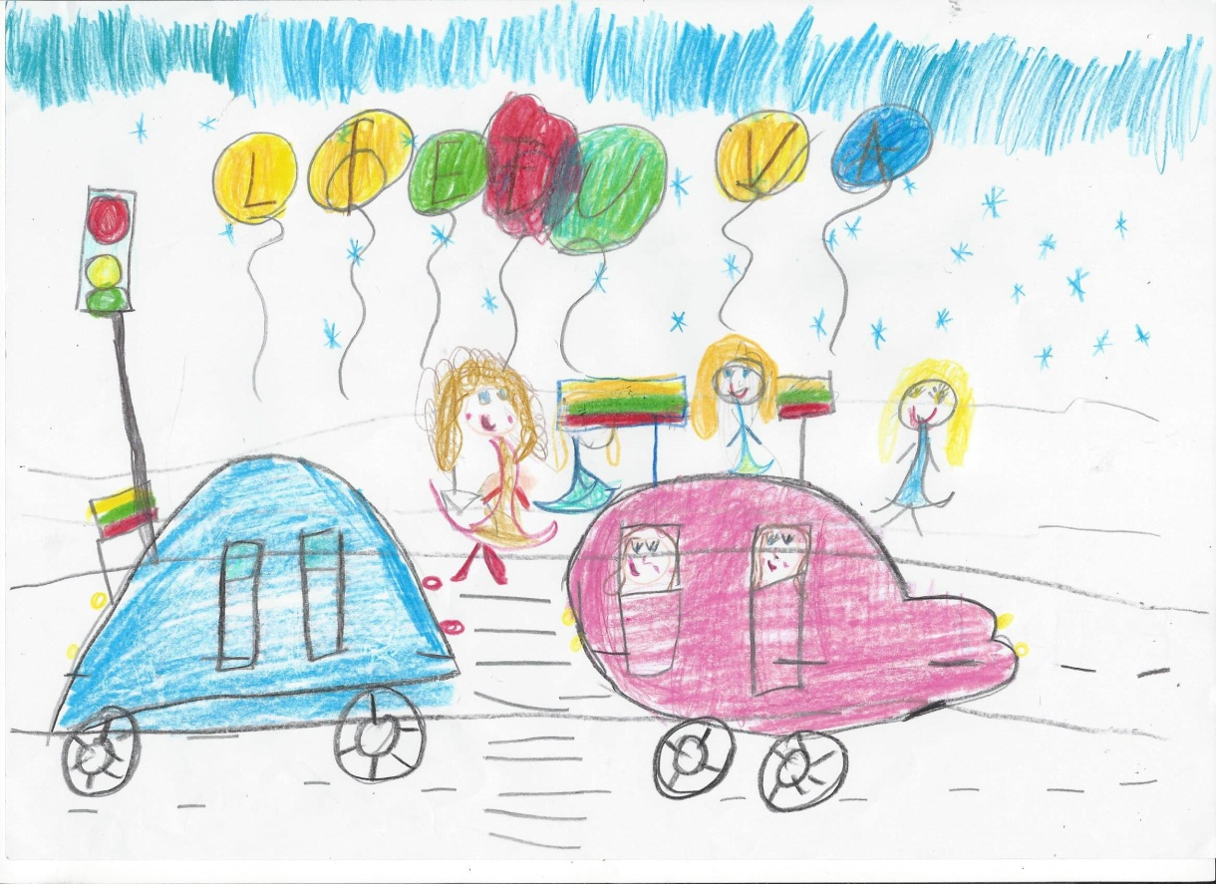

Piešinio autoriaus vardas, pavardė  Grupės pavadinimas | Gertrūda Ilgauskaitė  „Saulės zuikučiai“
Vaikų amžius | 6 m.
Piešinio pavadinimas | Iš pasakos? – oi ne!
Įstaigos pavadinimas, adresas, el. paštas, telefonas | Klaipėdos lopšelis-darželis „Šaltinėlis“  Bangų g. 14, Klaipėda  info@saltinelisklaipeda.lt  (8-46) 314 761
Pedagogo vardas, pavardė  el. paštas, telefonas | Laimutė Safronova  laimutesafronova@gmail.com  (8-46) 314 761
Kūrinio interpretacija

Aš ne iš pasakų – oi ne!
Mamyte, sese sėskite į mane.
Sutilpsime tikrai mes visos!
Įsibėgėsime dabar
Ir greitai lėksime tikrai
- Į pasaką? – oi ne!
Važiuojame po Lietuvą gimtinę!

